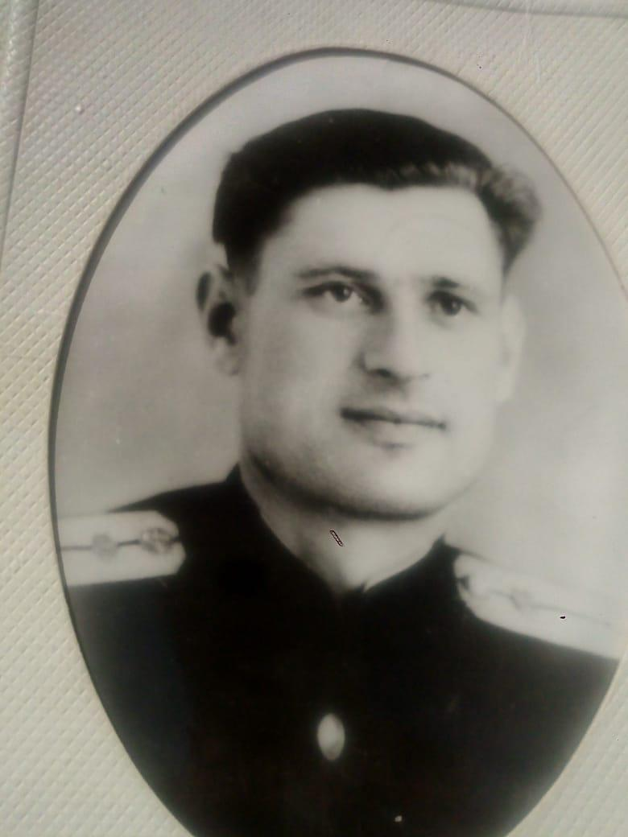
Василий Самойлович Шарпатый.
Родился 02.02 1924г.
До войны жил в селе Осиновка Приморского края. Работал на железной дороге. Осенью1942 году , 18 летним юношей ушёл на фронт. Свой боевой путь начал под Сталинградом в составе артиллерийского расчёта. Дошёл дорогами войны до Кёнигсберга. Был контужен. Награждён медалями за оборону Сталинграда, за взятие Кёнигсберга, за победу в Великой Отечественной войне и Орденом Отечественной войны 1 степени. Демобилизовался в 1946 году. Окончил железнодорожный техникум. Всю жизнь проработал на дороге. Ушел из жизни в 1994 году.

